**概要设计说明书**

**《趣英语》APP**

**编写日期：2019.5.10**

**项目组：**

|  |  |  |
| --- | --- | --- |
| **姓名** | **学号** | **角色** |
| 李文毅 | 201731062208 | **队长、后端** |
| 李毅 | 201731062133 | **UI、文档撰写** |
| 江镇岐 | 201731062210 | **后端、文档撰写** |
| 谢仁峻 | 201731062209 | **后端** |
| 黄杰辉 | 201731062223 | **前端** |
| 卿梦成 | 201731062215 | **前端** |

**修改日志**

|  |  |  |
| --- | --- | --- |
| 修改者 | 修改日期 | 备注说明 |
| 卿梦成 | 2019.5.10 | 完成了软件的整体概述 |
| 江镇岐 | 2019.5.10 | 完成了软件的整体概述 |
|  |  |  |
|  |  |  |
|  |  |  |
|  |  |  |
|  |  |  |
|  |  |  |
|  |  |  |
|  |  |  |

**目 录**

1. 引言 5

1.1 编写目的 5

1.2 定义 5

1.3 参考资料 5

2. 范围 5

2.1 系统主要目标 5

2.2 主要软件需求 5

2.3 设计约束、限制 5

3. 软件系统结构设计 5

3.1 软件体系结构 5

3.1.1 软件程序结构图 5

3.1.2 模块描述 5

3.2 功能需求追溯 6

4. 数据设计 6

5. 接口设计 6

5.1 用户界面设计规则 6

5.2 内部接口设计 6

5.3 外部接口设计 6

6. 出错处理设计 6

# 引言

## 编写目的

·作为此产品的进一步被步设计标准

·是我们团队初期需要实现的APP功能

·确定整个项目的基本结构

## 定义

## 参考资料

。

这款产品的思路来源于这篇博客：[链接](https://www.cnblogs.com/xinz/p/5940829.html)

# 范围

## 系统主要目标

让学习英语能够变得轻松有趣，在游戏中学习英语

## 主要软件需求

愉快的学英语

## 设计约束、限制

Android系统，无其它特殊硬件要求，只需要有足够的运存和内存。

# 软件系统结构设计

## 软件体系结构

### 软件程序结构图

画出软件体系结构的树状层次。

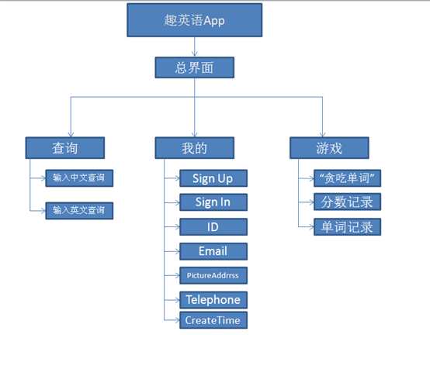

### 模块描述

可用下表对每一软件模块进行描述。

|  |  |  |  |  |  |  |  |
| --- | --- | --- | --- | --- | --- | --- | --- |
| 模 块  名 称 | 查询 | | | 子系统名 称 | 趣英语APP系统 | 系统  名称 | 趣英语APP系统 |
| 接　口  说　明 | 输入 | 英文单词或中文 | | | | | |
| 输出 | 中文或英文单词 | | | | | |
| 功　能  说　明 | 中英互译 | | | | | | |
| 运行环  境说明 | 安卓4.0及以上 | | | | | | |
| 调用关  系说明 | 调用模块 | | 无 | | | | |
| 被调用模块 | | 无 | | | | |

## 

|  |  |  |  |  |  |  |  |
| --- | --- | --- | --- | --- | --- | --- | --- |
| 模 块  名 称 | 游戏系统 | | | 子系统名 称 | 趣英语APP系统 | 系统  名称 | 趣英语APP系统 |
| 接　口  说　明 | 输入 | 无 | | | | | |
| 输出 | 游戏数据 | | | | | |
| 功　能  说　明 | 用户可以通过玩游戏学习单词 | | | | | | |
| 运行环  境说明 | 安卓4.0及以上 | | | | | | |
| 调用关  系说明 | 调用模块 | | 无 | | | | |
| 被调用模块 | | 无 | | | | |

|  |  |  |  |  |  |  |  |
| --- | --- | --- | --- | --- | --- | --- | --- |
| 模 块  名 称 | “我的”系统 | | | 子系统名 称 | 趣英语APP系统 | 系统  名称 | 趣英语APP系统 |
| 接　口  说　明 | 输入 | 注册信息 | | | | | |
| 输出 |  | | | | | |
| 功　能  说　明 | 注册或者登陆 | | | | | | |
| 运行环  境说明 | 安卓4.0及以上 | | | | | | |
| 调用关  系说明 | 调用模块 | | 无 | | | | |
| 被调用模块 | | 无 | | | | |

## 功能需求追溯

本节说明《需求规格说明书》中的各项功能需求已在软件体系结构中得到分配。

可用如下的二维表说明各项功能需求与软件模块的对应关系。

|  |  |  |  |
| --- | --- | --- | --- |
|  | 查询 | 游戏 | 我的 |
| 查询功能 | √ |  |  |
| 游戏功能 |  | √ |  |
| 登录与注册 |  |  | √ |

# 数据设计

将需求分析阶段形成的实体模型转化为数据库系统支持的数据库模型。

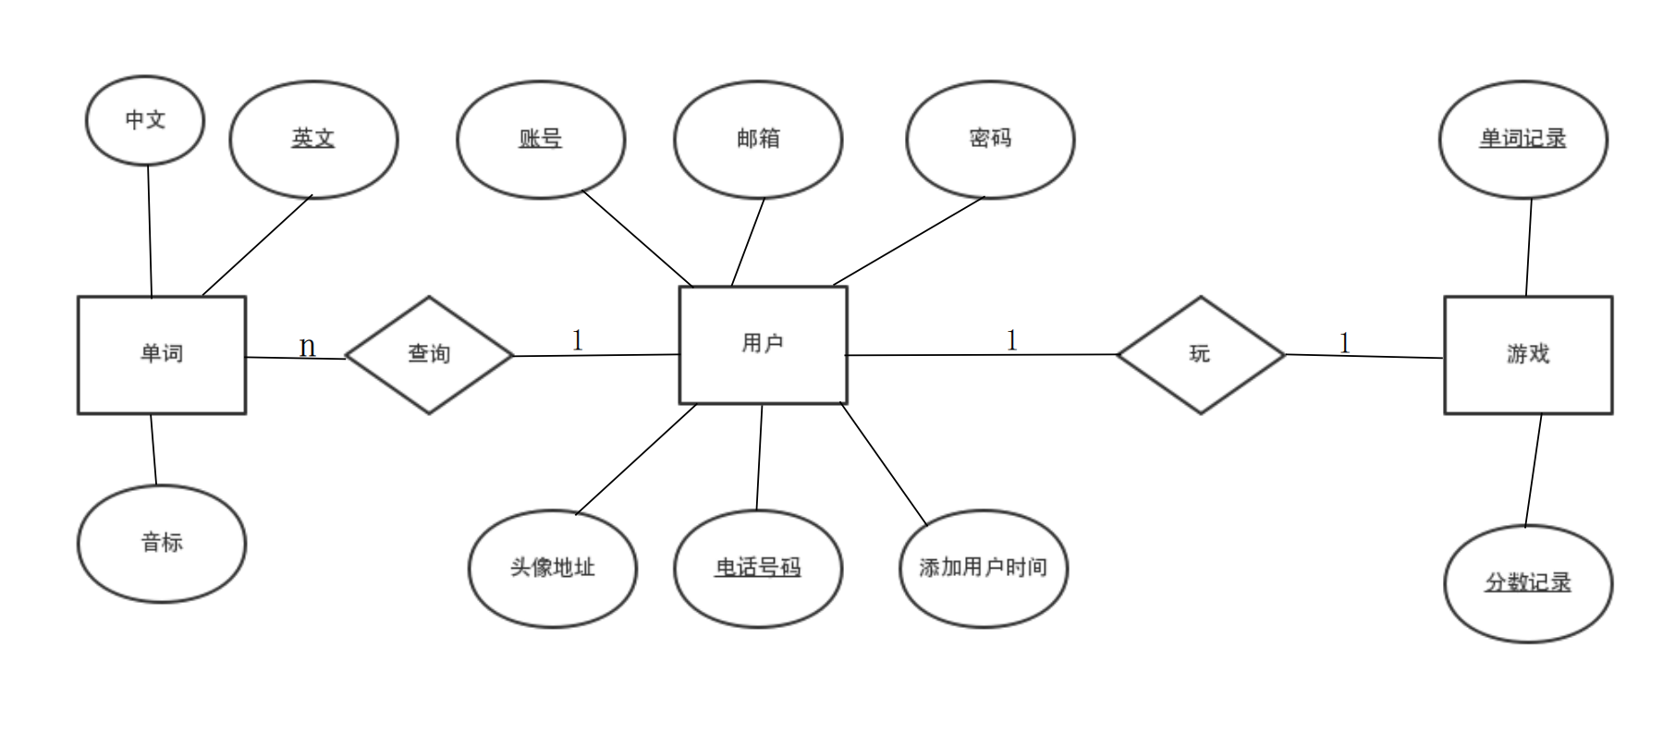

# 接口设计

## 用户界面设计规则

## 内部接口设计

说明软件内部模块间的接口安排。

无

## 外部接口设计

### 用户接口

菜单栏宽度占整个软件屏幕宽度的1/10；

菜单格式：菜单栏为“查询”、“游戏”和“我”；

输出时间：查询单词一般情况为2s；

功能键使用：查询：查词、设置背单词计划、更改计划、查看已学单词等；

游戏：可以玩游戏来学习英语

我：登录，注册。查询、更改个人相关信息。

### 硬件接口

硬件：仅支持Android

### 软件接口

数据库管理系统：名称：SQL Sever 2014；

缩写：SQL；

版本号：12.0.2000.8；

来源:老师提供安装包。

操作系统：Android

功能描述：数据库功能为存储单词、统计用户的信息

数据格式：单词格式为string；

接口类型：自动；

中断响应时间：3s；

异常处理：如果未查找到用户想查询的单词，则给出用户查询单词形似的几个单词。

### 通信接口

TCP/IP(传输控制协议/网际协议):目前最常用的一种通信协议。

# 出错处理设计

说明每种可能的出错或故障情况，并对他们命名和编号；给出出错时的信息显示界面；和相应的补救措施。

|  |  |  |
| --- | --- | --- |
| 查询输入错误 | 001 | 界面弹出请输入“请输入正确的英文单词或中文。” |
| 游戏崩溃 | 002 | 弹出“程序未响应” |
| 登录或注册时网络质量不佳 | 003 | 弹出“当前网络不可用” |
| 闪退 | 004 | 检查是否匹配对应的硬件 |
| 输入单词未找到 | 005 | 弹出“你想要的正在路上。” |